**Universidad ORT Uruguay**

Facultad de Ingeniería

Escuela de Tecnología

Obligatorio (1)

Algoritmos y Estructuras de Datos.  
- Documentación -

Lucas Divenuto-293644

  
Sofía Fernández – 292523

N3C  
Docente: Sebastián Pesce.

04/05/2023

Índice

Documento de análisis

Estructura propuesta 2

Esquema general 2

Pedidos 2

Productos 2

Clientes 3

Resultado de pruebas implementadas 3

# Estructura propuesta

## Esquema general

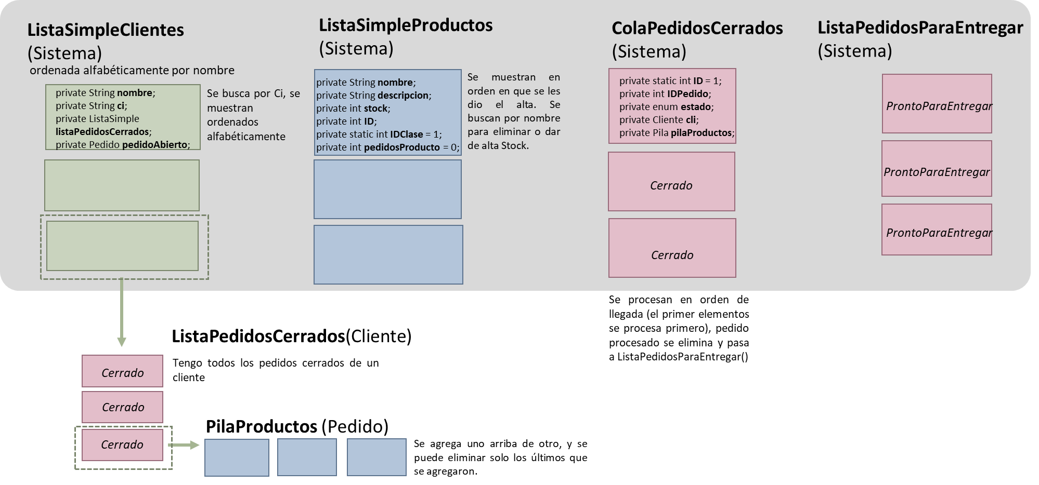

## Pedidos

Los atributos de la clase Pedido son: ID (int autoincremental), estado (ABIERTO, CERRADO, PARAENTREGAR), objeto Cliente y una pila de Producto. El manejo del estado del pedido es importante porque las funcionalidades van variando según dicho atributo. Por ejemplo, solo se pueden agregar productos a pedidos abiertos, solo puede haber un pedido abierto por cliente, los pedidos cerrados son los que se procesan para entrega y los pedidos prontos para entregar ya fueron procesados. La información del Cliente es importante que se mantenga en el pedido porque luego el Sistema tendrá una **Cola de Pedidos Cerrados (Sistema)** para que sean procesados en orden de llegada. El procesamiento de pedidos implica sacar de la cola de cerrados y pasar a la **Lista de Pedidos Prontos para Entrega (Sistema).** Como se mencionó previamente cada Cliente tendrá también una lista con sus pedidos cerrados por lo tanto la información de pedidos cerrados estará duplicada en el sistema.

## Productos

Los productos se alojarán en una **Lista Simple del Sistema.** Los atributos de la clase Producto son: nombre (string), descripción (string), stock (int), ID (int autoincremental) y pedidosProducto (int). El entero pedidosProducto representa el número de pedidos cerrados y abiertos que tienen este producto actualmente. Este valor permitirá controlar que no se elimine ningún producto que se encuentre en un pedido cerrado y/o abierto. Se tomará provecho de la recorrida de la lista del sistema que tiene que suceder indefectiblemente para el control de stock del producto cada vez que se agrega o se elimina de un pedido. Se plantea una lista y no una cola o una pila porque se necesita una estructura que se pueda recorrer fácilmente para buscar un determinado elemento deseado. Por otro lado, los productos también estarán representados en cada pedido bajo la estructura de **Pila de Productos (Pedido),** ya que solo los últimos productos agregados al pedido podrán ser eliminados del mismo y es la única funcionalidad prevista para los productos dentro de cada pedido.

## Clientes

Los Clientes se alojarán en una **Lista simple y ordenada del Sistema**. Una de las funciones requeridas es la visualización de los Clientes ordenados de forma alfabética, por lo tanto, consideramos que mantener una lista que vaya agregando los nuevos clientes de forma ordenada es más eficiente que ordenarlos cada vez que se quiera imprimir la lista. Los atributos de Cliente serán la cédula (string), el nombre (string), un objeto de tipo Pedido que representará el **pedido abierto** y una **Lista Simple de Pedidos** **cerrados** (Cliente). De esta forma se puede acceder de forma rápida al pedido abierto para ir agregándole los productos y además la lista de pedidos cerrados permitirá acceder a ellos de forma más fácil para utilizar la funcionalidad de pedidos cerrados por cliente.

# Resultado de pruebas implementadas

